EM(Expectation Maximization)

1.1

1.1.1 L1/L2 norm
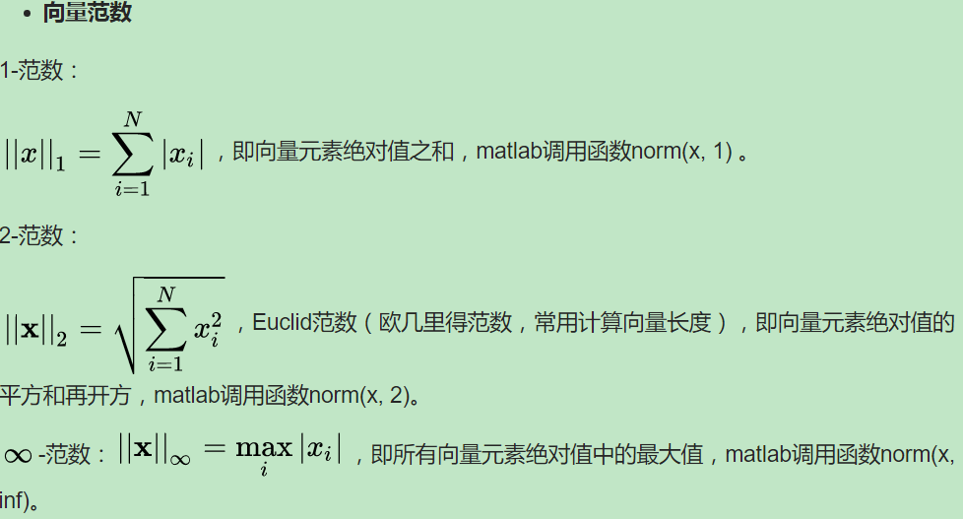
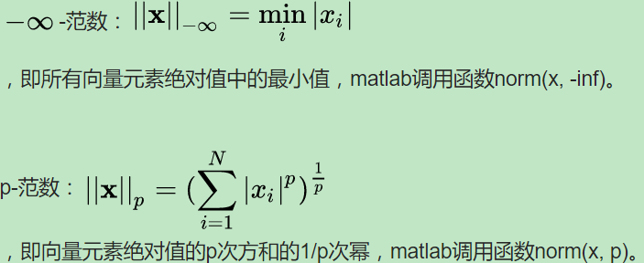
矩阵范数
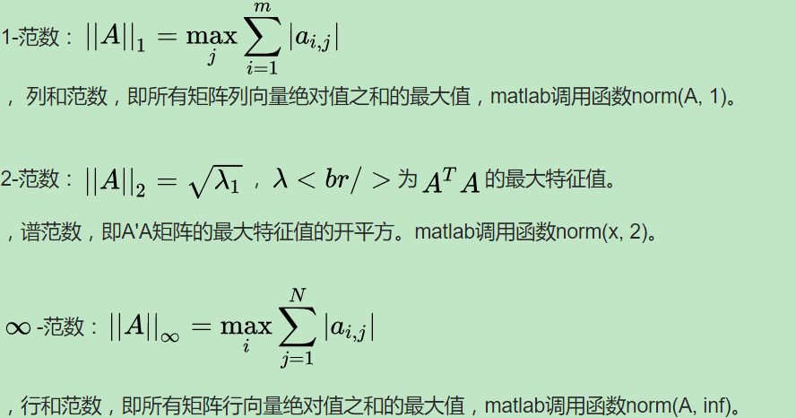
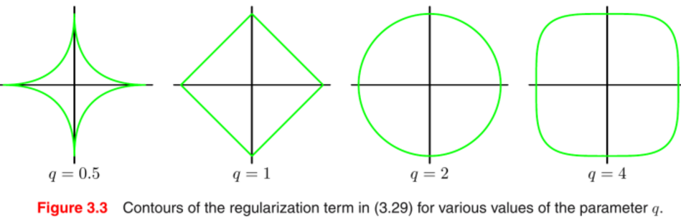

给你一个新的角度看这个问题吧，L1呢，假设的是模型的参数取值满足拉普拉斯分布，L2呢假设的模型参数是满足高斯分布，所谓的范式其实就是加上对参数的约束，使得模型更不会overfit，但是如果要说是不是加了约束就会好，这个没有人能回答，只能说，加约束的情况下，理论上应该可以获得泛化能力更强的结果。

假设费用函数 L 与某个参数 x 的关系如图所示, 则最优的 x 在绿点处，x 非零。现在施加 L2 regularization，新的费用函数（L + Cx^2）如图中蓝线所示
最优的 x 在黄点处，x 的绝对值减小了，但依然非零。而如果施加 L1 regularization，则新的费用函数（L + C|x|）如图中粉线所示：
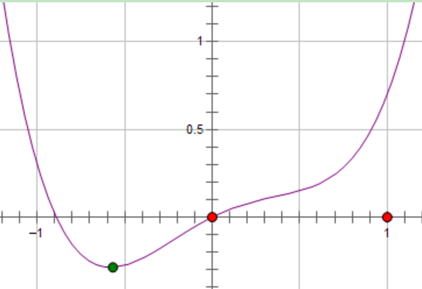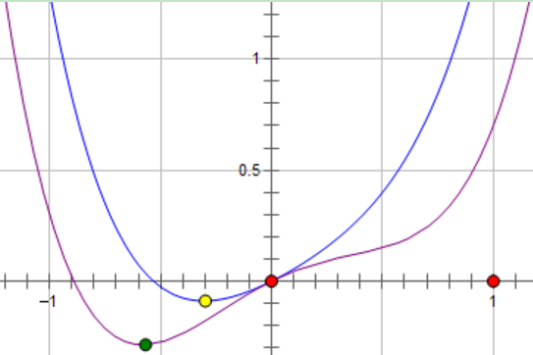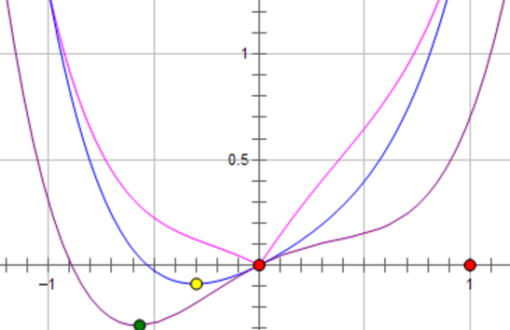
最优的 x 就变成了 0。这里利用的就是绝对值函数的尖峰。两种 regularization 能不能把最优的 x 变成 0，取决于原先的费用函数在 0 点处的导数。如果本来导数不为 0，那么施加 L2 regularization 后导数依然不为 0，最优的 x 也不会变成 0。而施加 L1 regularization 时，只要 regularization 项的系数 C 大于原先费用函数在 0 点处的导数的绝对值，x = 0 就会变成一个极小值点。上面只分析了一个参数 x。事实上 L1 regularization 会使得许多参数的最优值变成 0，这样模型就稀疏了。

一般来说，监督学习可以看做最小化下面的目标函数：
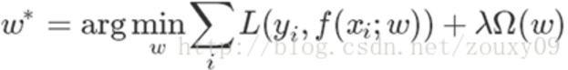
其中，第一项L(yi,f(xi;w)) 衡量我们的模型（分类或者回归）对第i个样本的预测值f(xi;w)和真实的标签yi之前的误差。因为我们的模型是要拟合我们的训练样本的嘛，所以我们要求这一项最小，也就是要求我们的模型尽量的拟合我们的训练数据。但正如上面说言，我们不仅要保证训练误差最小，我们更希望我们的模型测试误差小，所以我们需要加上第二项，也就是对参数w的规则化函数Ω(w)去约束我们的模型尽量的简单。
机器学习的大部分带参模型都和这个不但形似，而且神似。是的，其实大部分无非就是变换这两项而已。对于第一项Loss函数，如果是Square loss，那就是最小二乘了；如果是Hinge Loss，那就是著名的SVM了；如果是exp-Loss，那就是牛逼的 Boosting了；如果是log-Loss，那就是Logistic Regression了；还有等等。不同的loss函数，具有不同的拟合特性，这个也得就具体问题具体分析的。但这里，我们先不究loss函数的问题，我们把目光转向“规则项Ω(w)”。

一、L0范数与L1范数
L0范数是指向量中非0的元素的个数。如果我们用L0范数来规则化一个参数矩阵W的话，就是希望W的大部分元素都是0。这太直观了，太露骨了吧，换句话说，让参数W是稀疏的。
看到的papers世界中，稀疏不是都通过L1范数来实现吗？脑海里是不是到处都是||W||1影子呀！几乎是抬头不见低头见。没错，这就是这节的题目把L0和L1放在一起的原因，因为他们有着某种不寻常的关系。那我们再来看看L1范数是什么？它为什么可以实现稀疏？为什么大家都用L1范数去实现稀疏，而不是L0范数呢？

个一句话总结：L1范数和L0范数可以实现稀疏，L1因具有比L0更好的优化求解特性而被广泛应用。

为什么要稀疏？让我们的参数稀疏有什么好处呢？这里扯两点：
1）特征选择(Feature Selection)：
大家对稀疏规则化趋之若鹜的一个关键原因在于它能实现特征的自动选择。一般来说，xi的大部分元素（也就是特征）都是和最终的输出yi没有关系或者不提供任何信息的，在最小化目标函数的时候考虑xi这些额外的特征，虽然可以获得更小的训练误差，但在预测新的样本时，这些没用的信息反而会被考虑，从而干扰了对正确yi的预测。稀疏规则化算子的引入就是为了完成特征自动选择的光荣使命，它会学习地去掉这些没有信息的特征，也就是把这些特征对应的权重置为0。
2）可解释性(Interpretability)：
另一个青睐于稀疏的理由是，模型更容易解释。例如患某种病的概率是y，然后我们收集到的数据x是1000维的，也就是我们需要寻找这1000种因素到底是怎么影响患上这种病的概率的。假设我们这个是个回归模型：y=w1*x1+w2*x2+…+w1000*x1000+b（当然了，为了让y限定在[0,1]的范围，一般还得加个Logistic函数）。通过学习，如果最后学习到的w*就只有很少的非零元素，例如只有5个非零的wi，那么我们就有理由相信，这些对应的特征在患病分析上面提供的信息是巨大的，决策性的。也就是说，患不患这种病只和这5个因素有关，那医生就好分析多了。但如果1000个wi都非0，医生面对这1000种因素，累觉不爱。

二、L2范数
除了L1范数，还有一种更受宠幸的规则化范数是L2范数: ||W||2。它也不逊于L1范数，它有两个美称，在回归里面，有人把有它的回归叫“岭回归”（Ridge Regression），有人也叫它“权值衰减weight decay”。这用的很多吧，因为它的强大功效是改善机器学习里面一个非常重要的问题：过拟合。

L2范数是指向量各元素的平方和然后求平方根。我们让L2范数的规则项||W||2最小，可以使得W的每个元素都很小，都接近于0，但与L1范数不同，它不会让它等于0，而是接近于0，这里是有很大的区别的哦。而越小的参数说明模型越简单，越简单的模型则越不容易产生过拟合现象。为什么越小的参数说明模型越简单？我也不懂，我的理解是：限制了参数很小，实际上就限制了多项式某些分量的影响很小

123
123

Bayes

1.1 conditional probability / Bayes

1.1.1 conditional probability
首先给出一个示例：
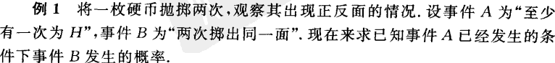
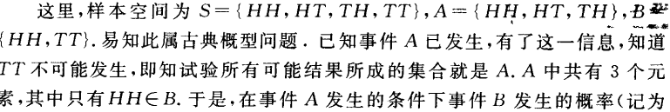
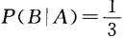
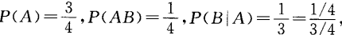因此 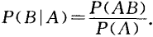
定义：设A、B两个事件，且P(A)>0，称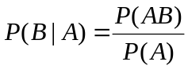为在事件A发生的条件下事件B发生的条件概率。
性质：设B1、B2.....为互不相容事件，则有：
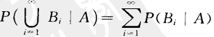
故而P(A|B)=P(B|A)P(A)
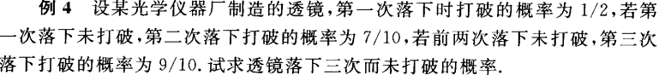
解：以（i=1,2,3）表示时间透镜第i次落下没有打破，时间B表示三次落下没有打破B=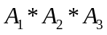
P(B)=P()=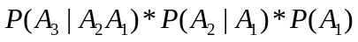
=（1-9/10）（1-7/10）（1-1/2）=3/200

1.1.1 Bayes
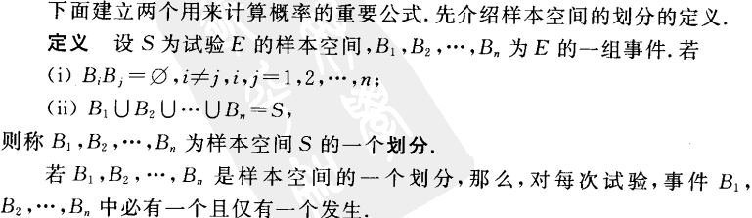
一次试验输出为1~6中的一点必然是划分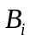中的一个
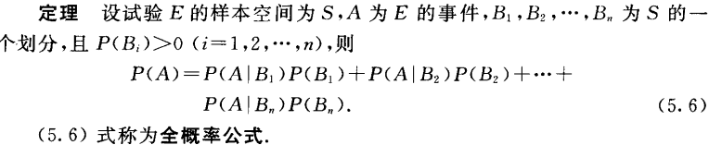
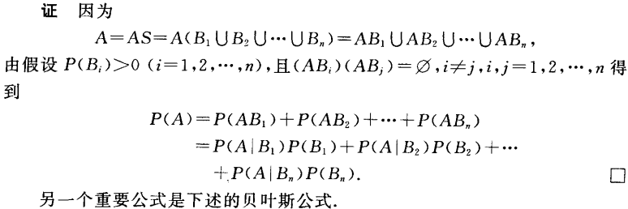
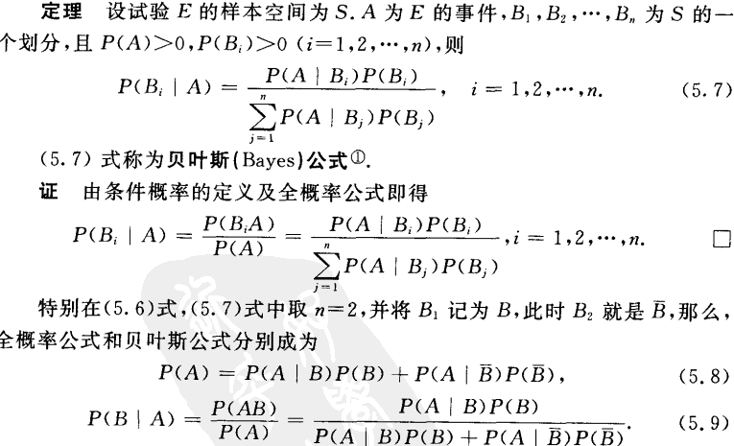
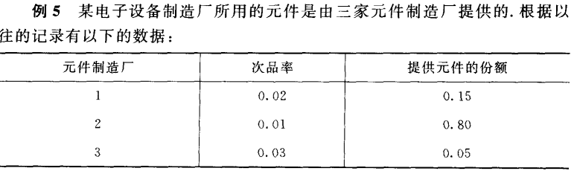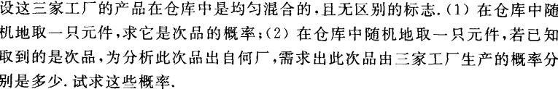
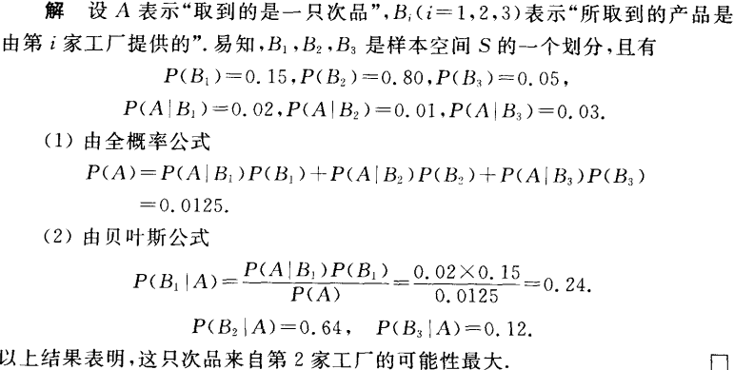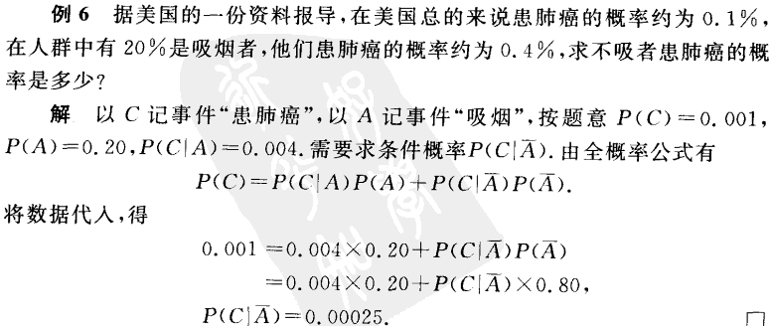

1.1 conditional probability

1.1.1 conditional probability

1.1.1 cited

